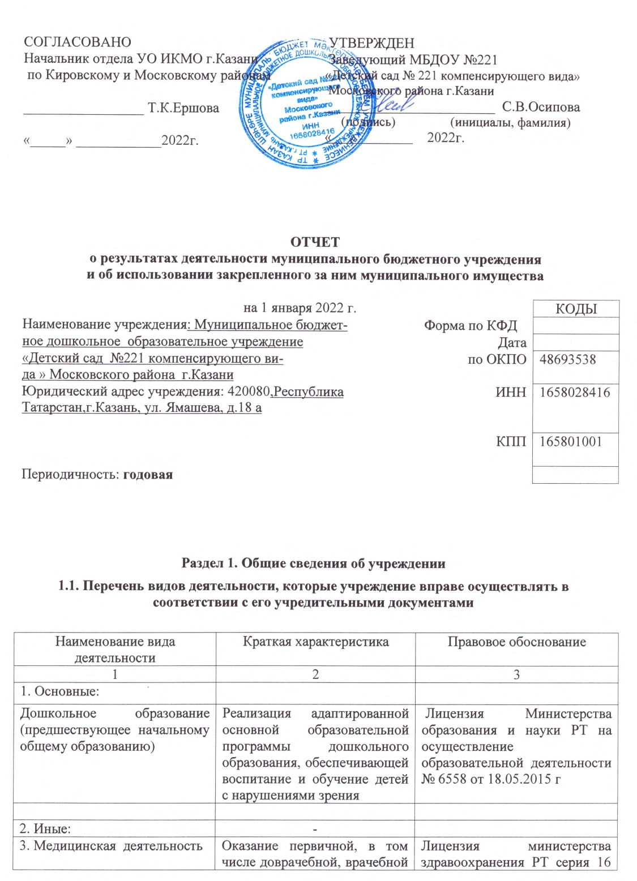
 | и специализированной медико-санитарной помощи | Л 01 № 0002311 от 18.05.2015

1.2. Перечень услуг (работ), оказываемых потребителям за плату в случаях, предусмотренных нормативными правовыми (правовыми) актами

Наименование услуги (работы) | Потребитель (физическое или юридическое лицо) | Нормативный правовой (правовой) акт
1 | 2 | 3

1.3. Перечень разрешительных документов, на основании которых учреждение осуществляет деятельность

Наименование документа | Номер и дата выдачи | Срок действия
1 | 2 | 3
Лицензия Министерства образования и науки РТ на осуществление образовательной деятельности | Серия 16 Л 01 №0002311 от 18.05.2015 г. | бессрочно
Приложение к лицензии  № 6558 от 18.05.2015 г. | Серия 16 П 01 № 0003980 от 18.05.2015 г. | бессрочно
Устав МБДОУ «Детский сад №221 компенсирующего вида» Московского района г.Казани | Утвержден приказом Комитета земельных и имущественных отношений Исполнительного комитета муниципального образования г.Казани № 1205 от 10.06.2015 г. | до внесения изменений
Распоряжение Комитета  земельных и имущественных отношений Исполнительного комитета муниципального образования г.Казани «О муниципальных бюджетных дошкольных образовательных учреждениях г.Казани» | №1205/КЗИО от 10.06.2016 | -
Свидетельство о государственной регистрации права на землю | Серия 16 – АК №508178  от 05.12.2011г. | -
Свидетельство о государственной регистрации права на здание | Серия 16 – АБ №072655  от 27.12.2008г. | -
Лицензия министерства здравоохранения РТ на осуществление медицинской деятельности | Серия 16 Л 01 № 0002311 от 18.05.2015 | -
Договор оперативного управления | №1/207 от 01.10.2012 | -

1.4. Сведения о сотрудниках учреждения

N п/п | Наименование показателя | Численность сотрудников |  | Уровень профессионального образования (квалификации) сотрудников* |  | Причины изменения количества штатных единиц
N п/п | Наименование показателя | на начало отчетного периода | на конец отчетного периода | на начало отчетного периода | на конец отчетного периода | Причины изменения количества штатных единиц
1 | 2 | 3 | 4 | 5 | 6 | 7
1. | Штатная численность | 89,05 | 89,05 | X | X
2. | Фактическая численность | 60 | 59 | 1-28  2-0  3-30  4-0  5-2 | 1-27  2-0  3-30  4-0  5-2

______________________________
* Уровень профессионального образования (квалификации) сотрудников: высшее - 1, неполное высшее - 2, среднее профессиональное - 3, начальное профессиональное - 4, среднее (полное) общее - 5, основное общее - 6, не имеют основного общего - 7, ученая степень (кандидат наук - 8, доктор наук - 9).

1.5. Средняя заработная плата сотрудников учреждения

Наименование показателя | Размер средней заработной платы, руб
1 | 2
За 2019 год | 30 109
За 2020 год | 31 027
За отчетный 2021год | 35 048

Раздел 2. Результат деятельности учреждения

2.1. Сведения об исполнении муниципального задания на оказание муниципальных услуг (выполнение работ)
Муниципальное задание исполнено 98,0%

2.2. Сведения об осуществлении деятельности, связанной с выполнением работ или оказанием услуг, в соответствии с обязательствами перед страховщиком по обязательному социальному страхованию
Данная деятельность не осуществлялась.

2.3. Сведения о балансовой (остаточной) стоимости нефинансовых активов, дебиторской и кредиторской задолженности

Наименование показателя | Значение показателя |  |  |  | Примечание
Наименование показателя | на начало отчетного периода | на конец отчетного периода | динамика изменения  (гр. 3 - гр. 2) | % изменения | Примечание
1 | 2 | 3 | 4 | 5 | 6
Балансовая (остаточная) стоимость нефинансовых активов учреждения, руб | 111099293,48 (13278191,88) | 110947812,9  (12745051,11) | 151480,58 | -0,14
Общая сумма выставленных требований в возмещение ущерба по недостачам и хищениям материальных ценностей, денежных средств, а также от порчи материальных ценностей, руб
Справочно:
Суммы недостач, взысканные с виновных лиц, руб
Суммы недостач, списанные за счет учреждения, руб
Сумма дебиторской задолженности, руб | 215319,32 | 172493,89 | -42825,43 | 19,9 %
в том числе: нереальная к взысканию дебиторская задолженность, руб
Сумма кредиторской задолженности, руб | 167918,24 | 419166,6 | 251248,36 | 59,9 %
в том числе:
просроченная кредиторская задолженность, руб
Итоговая сумма актива баланса, руб | 77488630,52 | 78643332,5 | 1154701,98 | 1,47 %

2.4. Изменение цен (тарифов) на платные услуги (работы), оказываемые потребителям в течение отчетного периода

Наименование услуги  (работы) | Квартал
Наименование услуги  (работы) | I | II |  | III |  | IV
Наименование услуги  (работы) | цена (тариф) | цена (тариф) | % изменения  (гр. 3:гр. 2 х 100) | цена (тариф) | % изменения  (гр. 5:гр. 3 х 100) | цена (тариф) | % изменения  (гр. 7:гр. 5 х 100)
1 | 2 | 3 | 4 | 5 | 6 | 7 | 8

2.5. Сведения о потребителях и доходах, полученных от оказания платных услуг (выполнения работ)

Вид услуги (работы) | Общее количество потребителей, воспользовавшихся услугами (работами) учреждения (в том числе платными для потребителей) |  |  |  |  |  | Средняя стоимость услуг (работ) для потребителей, руб |  |  |  | Суммы доходов, полученных от оказания платных и частично платных услуг  (выполнения  работ), руб
Вид услуги (работы) | бесплатно |  | частично платно |  | полностью платно |  | частично платных |  | полностью платных
Вид услуги (работы) | 2019г. | 2020г. | 2019г. | 2020г. | 2019г. | 2020г. | 2019г. | 2020г. | 2019г. | 2020г. | 2019г. | 2021г.
1 | 2 | 3 | 4 | 5 | 6 | 7 | 8 | 9 | 10 | 11 | 12 | 13
Родительская  плата за  присмотр и уход за детьми ДОУ | 26 | 24 | 126 | 109 |  |  | 4841,27 | 3138,11 |  |  | 8598099,96 | 4316727,54
Платные образовательные услуги |  |  |  |  |  |  |  |  |  |  |  | 0,00

2.6. Сведения о жалобахпотребителей

Наименование потребителя | Суть жалобы | Принятые меры
1 | 2 | 3

2.7. Сведения о показателях плана финансово-хозяйственной деятельности

Единица измерения: руб

Наименование показателя | По плану | Фактически  (кассовое исполнение) | Процент исполнения,  % | Примечание
1 | 2 | 3 | 4 | 5
Остаток средств на начало года | X | 282 552,86 | X
Поступления, всего | 41302361,03 | 40 476 057,14 | 98
в том числе:
субсидии на госзадание | 40912232,62 | 40 086 307,73
В т.ч. родплата |  | 4 316 727,54
собственные доходы | 1744,00 | 1 365,00
субсидии на иные цели | 388384,41 | 388 384,41
Выплаты, всего | 41584913,89 | 38 580 108,38 | 92,8
в том числе:
субсидии на госзадание | 41187751,75 | 38 406 900,04
В т.ч. родплата |  | 3 934 390,70
собственные доходы | 8777,73 | 0,00
субсидии на иные цели | 388384,41 | 173 208,34
Остаток средств на конец года | X | 2 178 501,62 | X
Справочно:
Объем публичных обязательств, всего
в том числе:

2.8. Объем финансового обеспечения

Объем финансового обеспечения, задания учредителя |  |  | Объем финансового обеспечения в рамках программ, утвержденных в установленном порядке |  |  | Объем финансирования обеспечения деятельности, связанной с выполнением работ и оказанием услуг в соответствии с обязательствами перед страховщиком по обязательному социальному страхованию
2019 г. | 2020 г. | 2021 г. | 2019 г. | 2020 г. | 2021 г. | 2019 г. | 2020 г. | 2021 г.
1 | 2 | 3 | 4 | 5 | 6 | 7 | 8 | 9
38448698,83 | 37 894 294,32 | 40912232,62 | 262338,37 | 281 347,07 | 388384,41

2.9. Сведения о прибылиучреждения

Учреждение находится на общей системе налогообложения с применением налоговой ставки 0% по налогу на прибыль (для организаций, осуществляющих образовательную деятельность).

Раздел 3. Сведения об использовании имущества, закрепленного за учреждением

Наименование показателя | На начало отчетного периода | На конец отчетного периода
1 | 2 | 3
Общая балансовая (остаточная) стоимость недвижимого имущества, находящегося у учреждения на праве оперативного управления, руб | 43235541,96 (13229258,61) | 43235541,96  (12722066,61)
Общая балансовая (остаточная) стоимость недвижимого имущества, находящегося у учреждения на праве оперативного управления, и переданного в аренду, руб | 219612,74 | 219612,74
Общая балансовая (остаточная) стоимость недвижимого имущества, находящегося у учреждения на праве оперативного управления, и переданного в безвозмездное пользование, руб
Общая балансовая (остаточная) стоимость движимого имущества, находящегося у учреждения на праве оперативного управления, руб | 4151185,06 (48933,27) | 4164985,06  (22984,5)
Общая балансовая (остаточная) стоимость движимого имущества, находящегося у учреждения на праве оперативного управления, и переданного в аренду, руб
Общая балансовая (остаточная) стоимость движимого имущества, находящегося у учреждения на праве оперативного управления, и переданного в безвозмездное пользование, руб
Общая балансовая (остаточная) стоимость недвижимого имущества, приобретенного учреждением в отчетном году за счет средств, выделенных органом, осуществляющим функции и полномочия учредителя, учреждению на указанные цели, руб
Общая балансовая (остаточная) стоимость недвижимого имущества, приобретенного учреждением в отчетном году за счет доходов, полученных от платных услуг и иной приносящей доход деятельности, руб
Общая балансовая (остаточная) стоимость особо ценного движимого имущества, находящегося у учреждения на праве оперативного управления | 3161513,29 (45969,00) | 3161513,29  (22984,5)
Общая площадь объектов недвижимого имущества, находящегося у учреждения на праве оперативного управления, | 2059,6 | 2059,6
в том числе:  переданного в аренду, | 13,4 | 13,4
переданного в безвозмездное пользование,
Количество объектов недвижимого имущества, находящегося у учреждения на праве оперативного управления, шт | 2 | 2
Объем средств, полученных в отчетном году от распоряжения в установленном порядке имуществом, находящимся у учреждения на праве оперативного управления, руб |  | 23760

